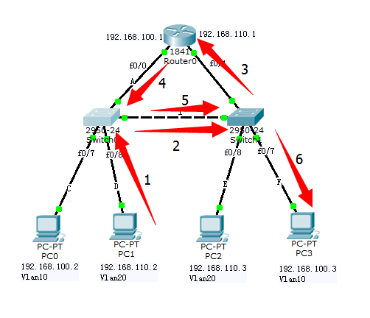

按照题目要求，在图中应该使用pc1 ping pc3。两个电脑属于不同的网段，也属于不同的vlan，因此必须借助路由器才能找到目的主机。路由器的右边f0/1端口（下面称路由器1号端口），ip地址和pc1的ip地址在同一个网段中，因此在ping的过程中，数据报会从：①D节点先到左边交换机（下面称交换机0），然后到达右边交换机（下面称交换机1），即会经过节点I，并从节点I通过节点B到达路由器的1号端口；②路由器查看目的ip地址（192.168.100.3），知道要从左边的端口（下面称0号端口）发出数据报，交给交换机0即经过A节点，交换机0将数据报发送给交换机1，即经过I节点，交换机1再把数据报交付给pc3，即经过F节点，结束。

所以pc1发出数据报到达pc3会经过D，I，B，A，I，F节点。